悬臂式电动搅拌器
产品说明：
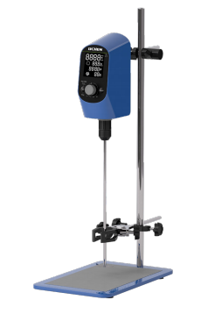
悬臂式电动搅拌器适用于实验室低、中、高粘度液体的混合搅拌。搅拌主机采用优质工程塑胶为机体，运行状态稳定；输出端应用变速增力机构，使输出转矩成倍增加；运行转速可按实验所需任意设定，数字显示直观的搅拌转速，确保数据采集。具有内置软起动、自动过载保护，全程恒功补偿等特性。

产品详情：
·LCD液晶显示设定转速及实际转速，直观清晰
·直流永磁电机，低噪音，免维护，运行平稳
·恒定转速，可根据样品粘度变化自动调整扭矩
·采用开放式机架，适用于多种容器
·可调式搅拌棒夹头，装卸简便
·过载自动停止，保障运行安全
·启动平稳，有效防止样品溢出
·自动记忆最终设定的工作参数,多段式编程控制

订购信息
型号 | TR 2030/1 | TR 2030/2 | TR 2030/3
电压 | 100-240V | 100-240V | 100-240V
频率 | 50 或 60Hz | 50 或 60Hz | 50 或 60Hz
功率 | 72w | 120w | 240w
显示方式 | LCD 显示 | LCD 显示 | LCD 显示
转速范围 | 100-2000rpm | 100-2000rpm | 100-2000rpm
转速控制精度 | ±10rpm | ±10rpm | ±10rpm
最大搅拌量 | 20L | 40L | 60L
建议搅拌量 | 5L | 10L | 15L
搅拌最大粘度 | 10000mPa ·s | 20000mPa ·s | 30000mPa ·s
升降行程 | 300-600mm | 300-600mm | 300-600mm
电机类型 | 直流永磁电机 | 直流永磁电机 | 直流永磁电机
定时范围 | 0-99h59min | 0-99h59min | 0-99h59min
净重 kg | 8kg | 9kg | 10kg
产品尺寸 LxWxH | 325mmx215mmx600mm | 325mmx215mmx600mm | 325mmx215mmx600mm

